

**PRACTICA DIRIGIDA PROGRAMACIÓN LINEAL: MÉTODO GRAFICO (uso de programas computacionales)**

Apellidos :

Nombres :

Fecha : …../..…/2017 2

Duración : 03

Sección

Docente : Dr. José Castillo Montes

Unidad: 1 Semana: 04

1. Una empresa produce puertas, escritorios y sillas; cada uno de estos productos pasan por los departamentos de corte, ensamble, pintura y embalaje. En todos los productos se consume madera, tiempo de corte, tiempo de ensamble, tiempo de acabado y tiempo de embalaje, así como otras materias primas (clavos, pegante). Existen limitaciones en cuanto al total de horas disponibles por departamento debido a consideraciones de seguridad social: exposición a productos volátiles, ruido, trabajo físico pesado; se trabajan cinco días a la semana.

Se desea conocer la producción semanal que maximice los beneficios. En la tabla siguiente se

muestran los consumos de materia prima y las utilidades: Plantear el problema como un modelo de programación lineal y resolver por el software : POM Q-M, Solver Excel, LINDO

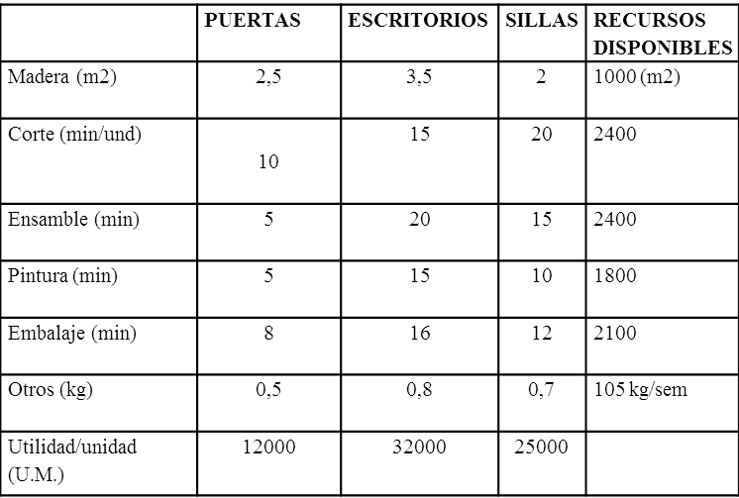

1. Le empresa minera Cardeyng Co. opera tres minas en el norte del pais. El mineral de cada una se separa, antes de embarcarse, en dos grados. La capacidad diaria de producción de las mismas así, como sus costos diarios de operación son los siguientes:

|  |  |  |  |
| --- | --- | --- | --- |
|  | Mineral de grado alto,  ton/día | Mineral de grado  bajo, ton/día | Costo de operación,  $1 000/día |
| Mina I | 4 | 4 | 20 |
| Mina II | 6 | 4 | 22 |
| Mina III | 1 | 6 | 18 |

La Compañía se comprometió a entregar 54 toneladas de mineral de grado alto y 65 toneladas de mineral de grado bajo para fines de la siguiente semana. Además, tiene contratos de trabajo que garantizan a los trabajadores de ambas minas el pago del día completo por cada día o fracción de día que la mina esté abierta. Determínese el número de días que cada mina debería operar durante la siguiente semana, si La compañía minera ha de cumplir su compromiso a un costo total mínimo. **Formular el modelo de Programación lineal y encontrar la solución óptima empleado los programas computacionales**

1. Una dieta satisfactoria debe contener al menos 2000 (k.cal), 55 g. de proteínas y 800 mg de calcio. Se pide formular un modelo que permita determinar una dieta satisfactoria de mínimo costo a partir de los aumentos indicado en la siguiente tabla:

|  |  |  |  |  |  |  |
| --- | --- | --- | --- | --- | --- | --- |
| Alimento | Porción | Energía (Kcal) | Proteínas(g) | Calcio (mg) | Precio (u.m/unid) | Limite (unid/dia) |
| Avena  pollo  Huevos  Leche  Cereal  Cerdo | 28  100  2  237  170  260 | 110  205  160  160  420  260 | 4  32  13  8  4  14 | 2  12  54  285  22  80 | 3  24  13  9  20  29 | 4  3  2  8  2  2 |

**Determinar la solución óptima del problema de P.L, emplee el uso programas computacionales**

1. La compañía “Frutos del Telar” debe elaborar dos productos (frazadas Smith y frazadas Paraíso) en determinados periodos (un trimestre). La compañía puede pagar por materiales y mano de obra con dinero obtenido de dos fuentes: fondos económicos propios y prestamos (financiamiento). Sin embargo, la empresa enfrenta tres decisiones: 1) ¿Cuantas unidades debe producir del producto 1?, 2) ¿Cuantas unidades debe producir del producto 2?, 3) ¿Cuánto dinero debe obtener prestado para apoyar la producción de los dos productos? Al tomar estas decisiones, la Cia., desea maximizar la ganancia, sujeta a las condiciones indicadas a continuación:
   1. Los productos de Frutos del Telar disfrutan de un mercado de ventas, por lo tanto la empresa puede vender tantas unidades como para producir. Más aun, la cantidad producida no tiene efecto en los precios del mercado ya que el volumen de producción es pequeño en relación al volumen del mercado total. Por lo, tanto, a la empresa le gustaría producir tantas unidades como fuera posible dentro de las restricciones financieras y de capacidad de su fábrica. Estas restricciones junto con los datos de costos y precios, se muestran en el cuadro 2.
   2. Los fondos económicos propios de la compañía disponible durante el período son de $ 30,000.
   3. El Banco Financiero prestara hasta $ 20,000 por trimestre a una tasa de interés del 5% por trimestre, si la razón financiera conocida como la prueba del ácido de la Cia, permanece en la proporción de 3 a 1 como mínimo mientras exista la deuda contraída.
   4. Los pagos por mano de obra y materia prima se hacen al final del periodo de producción, por lo tanto, el crédito necesario se obtienen en ese momento. Los envíos de los productos se hacen a crédito, al final del periodo de producción. Finalmente, el ingreso por ventas se recibe y las cuentas por pagar se cancelan al final del siguiente periodo. ( como se observa en el siguiente diagrama)

**Formular el problema usando la P.L y encontrar la solución óptima aplicando los programas computacionales**

|  |  |  |  |  |  |
| --- | --- | --- | --- | --- | --- |
| Producto | Precio de venta  ( $ por unidad) | Costo de producción  ( $ por unidad) | Horas para producir una unida den el departamento | | |
| A | B | C |
| 1 | 14 | 10 | 0.5 | 0.3 | 0.2 |
| 2 | 11 | 8 | 0.3 | 0.4 | 0.1 |
|  | Horas disponibles por trimestre: | | 500 | 400 | 200 |

Cuadro No. 2. Información del a actividad productiva, precios y costos



* 1. Una compañía de productos de concreto PROCONS , tiene 2 Fuentes para la obtención de arena y grava. El costo de cualquier fuente depende del costo de la cantera, el acarreo y la refinación. La cantidad de cada tipo de roca y la arena requerida para la producción de tubos de concreto, pre mezclado y otros productos se conocen bastante bien con un mes de anticipación, pero cambia de mes a mes como una función de la demanda. El objetivo es determinar la proporción del material que se debe tomar en cada fuente, es decir minimizar, el aprovisionamiento mensual, los costos de manejo y almacenamiento. El costo necesario y las relaciones de la cantidad se muestran en el cuadro que sigue: **Aplicar el método Geométrico y encontrar la solución óptima aplicando los programas computacionales**



* 1. La revista especializada “ Gente & Cosas”, reporta la exposición promedio para cada una de los cinco medios publicitarios: televisión, radio, revistas, periódicos y carteles, cuyo gasto publicitario por unidad monetaria y por persona por mes, es la que se muestra en el siguiente modelo de programación lineal, donde se supone que la exposición es determinística, constante de gastos publicitario, y que no hay interacción entre los medios, formulándose el problema:

Maximizar : Z = 22x1 + 12x2 + 15x3 + 10x4 + 5x5

Sujeto a:

x1 + x2 + x3 + x4 + x5 ≤ 10

x1 + x2 ≤ 5

x1 ≤ 3

x2 ≤ 3

x3 + x4 + x5 ≤ 3

x4 + x5 ≤ 3

x5 ≤ 3

10x1 + 5x2 + x3 + x5 ≥ 25

10x1 + 5x2 + x3 + x5≥ 35

6x1 + 4x2 + 7x3 + 2x4 + 2x5 ≥ 40

3x1 + x2 + 4x3 + 5x4 x5 ≥ 35

xj ≥ 0 ( j = 1,2,...........5)

**Utilizar el programa LINDO, Solver Excel, POM Q - M, y determinar los resultados y solución óptima.**

* 1. La compañía Product SAC fabrica un producto en el que cada unidad está compuesta en 4 unidades de componente A y 3 unidades del componente B.

Los dos componentes se fabrican a partir de 2 materiales diferentes. Existen 100 unidades de la materia prima 1 y 200 unidades de la materia prima 2 disponibles cada una. Cada una de las tres divisiones de la compañía usa un método diferente para fabricar los componentes, dando como resultado distintos requerimientos de materia prima por corrida de producción en cada división y el número de cada componente producido por esa corrida.

|  |  |  |  |  |
| --- | --- | --- | --- | --- |
| División | Entrada | Salida |  | |
| Materia prima | componente |
| D1 | D2 | A | B |
| 1 | 8 | 6 | 7 | 5 |
| 2 | 5 | 9 | 6 | 9 |
| 3 | 3 | 8 | 8 | 4 |

De esta manera, cada corrida de producción de la división 1 requiere 8 unidades de la materia prima 1 y 6 unidades de la materia prima 2. El producto de esta corrida es de 7 unidades de A y de 5 unidades de B.

Como gerente de producción, formule un modelo de producción para determinar el número de corridas de producción para cada división que maximice el número total de unidades determinadas del producto final. **y encontrar la solución óptima aplicando los programas computacionales**

**Referencias bibliográficas y/o enlaces recomendados**

* Handy Taha: Investigación de Operaciones. México.
* Iris Martínez Salazar y otros: Investigación de Operaciones. México 2014
* Hillier y Lieberman **: Introducción** a la Investigación de Operaciones. Edit. Mc, Graw Hill. 2001
* Mejía Puente, Miguel : INVESTIGACIÓN DE OPERACIONES I 2002 Pontifica Universidad Católica del Perú
* Clases Investigación de Operaciones

<http://www.invop.frce.utn.edu.ar/modules/mydownloads/>

<http://investigacion.operaciones.tripod.com/decisiones.html>